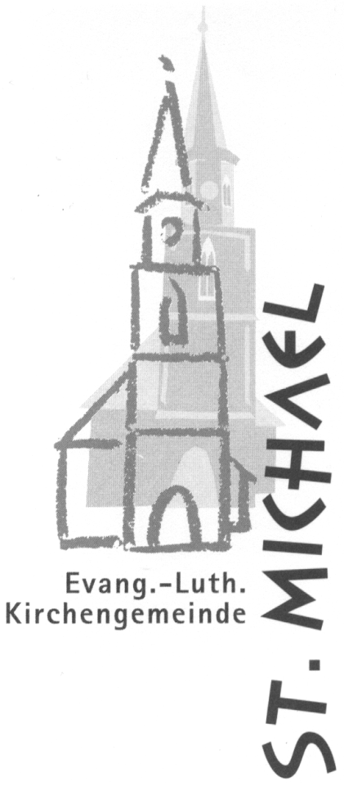

Evang.-Luth. Pfarramt St. Michael ∙ Pfarrhof 3 ∙ 90762 Fürth

Evang. Pfarramt

St. Michael

Pfarrhof 3

90762 Fürth

**Antrag auf Umgemeindung zur Kirchengemeinde St. Michael - Fürth**

Vorname, Nachname: …………………………………………………..

Geburtsdatum: …………………………………………………..

Geburtsort: …………………………………………………..

Anschrift: …………………………………………………..

Ich möchte Gemeindeglied in der Kirchengemeinde St. Michael in Fürth werden.

………………………………… …………………………………

Datum Unterschrift

_______________________ wird von Kirchengemeinden ausgefüllt _______________________________________________

**Abgebende Kirchengemeinde:**

Mit Pauschalem Zustimmungsbeschluss / Beschluss des Kirchenvorstandes vom _________________ stimmt die Evang.-Luth. Kirchengemeinde _____________________ der Aufnahme in die **Evang.-Luth. Kirchengemeinde St. Michael – Fürth** zu.

__________________________

(Unterschrift, Stempel Pfarramt)

**Aufnehmende Kirchengemeinde:**

Mit Pauschalem Zustimmungsbeschluss / Beschluss des Kirchenvorstandes vom **10.07.2000** nimmt die **Evang.-Luth. Kirchengemeinde St. Michael – Fürth** die aufgeführte Person als überparochiales Mitglied auf

__________________________ (Unterschrift, Stempel Pfarramt)